經濟部暨所屬機關因公出國人員報告書
（出國類別：實習）

資訊技術服務管理應用之研習報告書

出 國 人： | 服務機關：中油公司總公司  職務：軟體工程師  姓名：朱震文
出國地點： | 美國
出國期間： | 96年12月1日至12月9日
報告日期： | 97年 3 月3日
摘要
ITIL（Information Technology Infrastructure Library）稱為資訊基礎架構庫，主要適用於資訊服務管理領域，為一套可確保企業在提供資訊服務時，達到組織所要求之水準的最佳實務準則與相關流程。
ITIL主要區分為六大部份：Service Support、Service Delivery、Planning to Implement Service Management、ICT Infrastructure Management、Application Management、The Business Perspective其中又以Service Delivery與Service Support為資訊服務管理為主軸的核心內容。
在Service Delivery中，Capacity Management（容量管理）係為確保在任何狀況之下，資訊服務提供者需有足夠的能力提供並滿足企業所需的服務，為達到這個目標，IT部門扮演重要的角色，IT人員也需要不斷充實技術。
CMG(Computer Measurement Group)為一世界性的非營利組織，專門從事計算機處裡及效能量測的研究，領域含括IBM主機及開放系統，每年舉辦研討會邀請專家交流經驗，本次實習藉由參加其2007年會學習國外在資訊管理的新知及效能量測知識，並以公文為例製作公文系統容量計畫。
目錄
- 目的
- 過程
- 資訊服管理簡介
- Capacity Management(容量管理)
- 效能量測的方法和工具
- 容量計畫(Capacity Planning)
- 公文資訊系統容量計畫
- 心得建議
- 參考資料

目的
ITIL是一套用於規範資訊技術服務管理的架構，可利用流程將現有資源最佳化，進而提昇資訊技術服務水準，為導入一套具有共通性與實用性，本次實習目的係考察美加等先進國家之ITIL標準應用現況與趨勢並藉由先進國家導入ITIL之經驗與成果，規劃未來IT服務管理的標準化程序之參考。

過程
96.12.1 台北至美國聖地牙哥
96.12.2~12.7 參加CMG 2007 會議
96.12.8~9 返國

資訊服管理簡介

何謂ITIL？
ITIL（Information Technology Infrastructure Library）稱為資訊基礎架構庫，主要適用於資訊服務管理領域，為一套可確保企業在提供資訊服務時，達到組織所要求之水準的最佳實務準則與相關流程。在設計上，ITIL是根據實務的資訊營運服務規劃與交付的經驗而衍生出來的一套實務的基礎架構，並非純理論上的方法學，因此ITIL可適用於任何產業與規模，另外企業採用ITIL時，不需要支付任何相關的證照費用，這也是大部分企業想引進的主要因素。

ITIL的範圍
ITIL涵蓋的領域主要區分為六大部份：Service Support、Service Delivery、Planning to Implement Service Management、ICT Infrastructure Management、Application Management、The Business Perspective，其中以Service Delivery與Service Support為資訊服務管理為主軸的核心內容，以下就資訊服務管理有密切關係的Service Delivery與Service Support作介紹。
Service Delivery（服務傳遞）
Service Delivery主要為針對資訊服務提供者對客戶提供資訊服務時，以長期的觀點來探求如何提昇資訊服務品質所應有的工作程序，其程序包含：
Service Level Management（服務層級管理）：
指在可接受的服務成本之下，讓服務提供者與客戶之間達成一個彼此皆認同的最佳服務協定；同時，透過一個連續週期的協議、監控、報告來維護並促進資訊服務的品質，以達成資訊服務的傳遞並同時消除低劣的服務品質。
Financial Management for IT Services（資訊服務的財務管理）：
服務提供者供應服務時，提供給客戶一個俱有成本效益的資訊資產、該資產相關管理作業及相關之財務資訊以達到價格與服務品質的最佳化。
Capability Management（容量管理）：
在最最符合成本效益的考量，提供並滿足企業目前甚至於未來所需的資訊服務，服務提供者提供相對服務能力，如技術、人力、處理能力等，。換言之，就是服務提供者能確保在對的時間、對的地點，以適當的成本，提供客戶對的資源，進一步於報告中說明。
IT Service Continuity Management（資訊服務持續性管理）：
為支援所有商業持續性管理的流程，以確保客戶所需要的資訊服務及服務的設備可於既定的時程之內回復正常的運作；另外，此管理也協助企業在重大事件發生時，盡其所能地降低企業核心營運中斷的機率以減少企業的損失。
Availability Management（可用性管理）：
指資訊服務供應商在善用資源、方法與技術的前題之下，保障客戶資訊服務的可使用性；可用性管理主要在探討哪些資源與衡量是維持客戶營運的最佳狀態所必備的，讓資源達到最有效的運用。
Service Support（服務支援）：
Service Support主要針對每日系統的運作提供支援與維護，其服務支援對象為設備的使用者，主要目的是讓使用者可順利取得資訊服務提供者的相關資訊服務。其主要的工作流程包含：
Service Desk（服務平台）：
為一個讓資訊使用者與服務供應商接洽和反應的服務平台機制，提供對使用者的服務窗口，主要負責協助客戶儘快恢復營運的服務，例如提供使用的指導與修正，或針對某一意外事件做相關補救措施。
Incident Management（事件管理）：
主要為確保資訊使用者所有的服務需求與服務異常時，服務提供者處理的事件流程管理。 Incident Management是一個反應性的工作，為當對意外事件的發生，藉由資訊服務來減少與降低可能對客戶所產生的衝擊，以確保使用者儘速地恢復正常工作。這個流程主要重點在於將事件儘快的解決而不去探索造成事件真正的原因。
Problem Management（問題管理）：
這個流程主要針對可能造成服務的中斷與異常等相關問題進行鑑別及分析，讓客戶所造成的影響減至最低的管理流程；主要的目的在於為事件真正肇因的探求與管理，已避免未來類似的情況再度發生。
Configuration Management（組態管理）：
定義所有服務的組成元件（components），並對其元件加以控管以確保相關資訊之準確性的管理。對於公司資訊資源的掌握是做好資訊服務最基本的環節，所以建立CMDB（Configuration Management Database）也是該流程最重要的步驟，確實管理資訊資源並提供組態項目的相關報表(如版本資訊或變動記錄等)，才能確實讓資訊服務的發展建立良好的基礎。
Change Management（異動管理）：
指服務提供者透過評估、核可、實施與審查等機制，對所有的變更及異動作業進行有效控管之管理。換言之，Change Management主要在於管理資訊架構之下所有異動的需求，包含異動需求的受理、執行與記錄；由於異動可能對客戶帶來的衝擊，所以相關的成本、優缺點及風險的評估也是異動管理流程中相當重要的一環；而異動過程中的管理與協調，以及之後的監控及報告、定期複察等，都需將資訊回饋至CMDB做一個妥善的管理，形成資訊流得一個正向循環。
Release Management（版本管理）：
所有變更或異動後的相關服務資源或服務元件（components）正式上線前所需的執行管理流程；服務提供者透過服務平台所提供的資訊服務(如電腦設定、軟體安裝等)，經由Release Management的流程，已確保將最新的服務內容提供給資訊使用者時，維持議定的服務品質。
ITIL資訊基礎架構庫為資訊服務提供一個完善的管理體制，使服務提供者可以控管內部服務資源並提供高品質及有成本效益的服務。

V3版本
ITIL的第三版中，總共包含22個流程，分為Service Strategy、Service Design、Service Transition、Service Operation及Continual Service Improvement共5大模組。
Service Delivery (服務交付 )：
在第二版的ITIL中，Service Delivery包括服務等級管理（Service Level Management）、可用性管理（Availability Management）、容量管理（Capacity Management）、財務管理（Financial Management）及IT服務持續性管理（IT Service Continuity Management）等5項流程。
Service Strategy (服務策略 )：
如何制定IT服務的策略，例如政策（Policy）及如何導入，以及組織部間之間的交互關係、服務的組合與管理、財務管理及投資報酬（ROI）率等都是Service Strategy的範疇。
以一般所謂的投資報酬率來看，觀察的重點是金錢的投資導致收入或業績的變動；然而IT的投資報酬率包括人力、軟硬體等的相關投資，產生有形或無形的報酬，因此在ITIL中，已經提供相關的計算方式參考。
Service Transition (服務異動 )：
Service Transition在ITIL中是新的架構，是指當IT服務設計好之後，如何將重新設計與包裝過的服務，更為落實在現今的IT環境中，內容包括變更管理、風險管理及品質確認。
Service Support (服務支援 )：
Service Support的流程是應用於每天營運的過程，包括事件管理（Incident Management）、問題管理（Problem Management）、變更管理（Change Management）、組態管理（Configuration Management）及上線管理（Release Management）等流程。
Service Design (服務設計 )：
就名稱而言，即可得知此模組與如何設計IT服務有關，內容包括可用性（Availability）、容量（Capacity）、持續性（Continuity）、服務等級管理（Service Level management）及委外（Outsourcing）等5個主要的重點。
委外近幾年在資訊需求日漸成長，在第三版的ITIL，提供有這方面的知識及指導執行的方法，其他如供應商管理與資訊安全管理，也納入服務設計的範疇中。
Service Operation (服務營運 )：
Operation與每日（Day-To-Day）IT活動的內容直接相關，此模組有一連串的步驟和方式，教導IT人如何將提供使用者或客戶IT相關的服務，達到承諾的品質。
另外有一些IT活動具有相互影響的特質，例如科技與業務、成本與品質，以及主動式與被動式服務，該如何找到執行IT服務最適當的平衡點，在Service Operation中將有詳細的說明。
Continual Service Improvement (持續改善的服務 )：
此模組是根據PDCA（Plan、Do、Check、Act），也就是計畫、執行、檢查、反應等工作項目循環的執行方式，以便檢視資訊部門所提出的IT服務，進而找出問題所在，並尋求改進之道。
Continual Service Improvement最主要的訴求，是企圖從持續不斷改進的過程中，提升IT服務的品質，藉以符企業組織的期望與要求，進而協助達成營運目標。
Lifecycle (生命周期 )：
在第二版的ITIL中的流程非各自獨立，流程中包含有輸入（Input）與輸出（Output）的設計，提供流程之間彼此串連的方式。
Outsourcing (委外 )：
委外在近幾年成為越來越熱門的話題，從軟體專案、測試到客服、信用卡的審核及會計帳務等都可以委外處理。
委外的極致化讓一間公司的營運，只保留核心部分，其他全都委由專業廠商處理。然而如何掌控品質與流程、成為委外成敗的關鍵，在第三版增加委外的流程管理並提供相關的知識與範例。

ITIL的推動的好處
- 提高系統資源利用率。
- 提升企業競爭力。
- 建少重複性的工作成本。
- 提高IT服務關鍵任務的可用性、可靠性及安全性。
- 可量化 IT服務成本。

Capacity Management(容量管理)

定義：
容量管理依其定義為在最符合成本效益的考量，提供並滿足企業目前甚至於未來所需的資訊服務，一般而言包含下列工作：
- 監控服務範圍內所使用的IT設備及組件的效能
- 為讓資源發揮最大效益提出調適方案。
- 掌控資源現況並預估未來需求。
- 資源需求的影響，例如有關財務管理的考量。
- 計畫使得資訊服務能符合現在及未來的需要。
- 容量管理經常需要在下列兩項中取得平衡
- 成本和容量：需求會隨成本考量而調整。
- 供給和需要：所能提供服務必需是符合現在或未來的需求，但不會供過於求。
為讓上述項目最大的功用，透過服務介面、效率的溝通、監控及一致服務協定是最好的方式。

目標
- 確保正確IT投資。
- 確認並解決瓶頸。
- 評估改善策略。
- 改進並且提出效能報告。
- 適當的整合。
- 確保正確的時程配合。
- 確保有效率的服務管理。
- 對未來工作量、應用程式、站台數量的擴充提出計畫。
- 防範災害、減低風險。

子程序
容量管理需考量許多方面，如容量與效能，在現今複雜的IT資訊環境中，IT服務對企業經營具舉足輕重的角色，經理者決不容忍硬體資源或技術發生真空情形，而且要隨時注意這些資源和經營時的關聯。在這個前提下，容量管理定義了三個子程序-資源能力管理、服務能力管理、經營能力管理(Resource Capacity Management、 Service Capacity Managemnt、Business Capacity Management)，下列為此三個子程序的功用。

資源能力管理
在這程序內，所有的資源都必須被監控，資料必須被記錄並必須產生報表、分析趨勢及模組化，本部分常由IT專家提供專業意見供管理主管決策參考，作業要點有下列幾點：
- 定義並認識在範圍內的資源使用率。
- 對軟硬體提供最佳化的建議
- 量測儲存資源使用情形。
- 找出現在的瓶頸並發掘潛在的問題。
- 評估符合負載需求的替代方式。
- 事先規畫重於臨場反應。

服務能力管理
這部分的目標為確保服務的品質是符合約定並可適應未來的需求，主要的重點有：
- 定義並且了解IT服務內容。
- 評估資源系統的使用情形。
- 發掘服務的模式、峰值及落點。
- 證明服務協議(SLA)內容是可行的。
- 監控效能並找出與違反協議的部分。
- 收集資源資料。
- 防止可能發生的危難。
- 事先規畫重於臨場反應。

經營能力管理
本階段的任務為規劃企業經營所需的IT服務內容並且須符合未來的需求及趨勢。規劃時可利用現行的經營資料分析未來成長或依據經營策略定義未來新的系統需求或對現行服務的改善方式，主要目標為：
- 制定效能目標。
- 企業化測量方式(產生報表、自動警示、具互動的數位儀表板)
- 隨時依經營需要調整服務。

效能量測工具和方法
這裡介紹兩種實用工具來測量系統效能，即RRDTools及PDQ，RRDtool 是一種開放源碼標準，對時間為主的資料記錄具有高效率的優點及產生圖形功能，另外使用者可視需要利用Perl, Python, Ruby, TCL or PHP 等語言自訂監控程式。
PDQ亦是可下載利用的開放源碼，其理論基礎為利用排隊理論（Queue-Theoretic）來模擬，進而量測出系統效能，使用者另可利用提供的程式庫自行模擬各種不同情境，最後依結果推測系統的負載能力以調整系統至最佳化，與RRD不同的是其出發點是從系統整體的角度出發，考量整合執行能力，RRD則是對內部資源，如CPU、MEMORY、DISK等監控，針對個別的使用情形作管理，以下就RRDTools及PDQ作進一步說明。

RRDTools：
RRDtool (Round Robin Database)是一個可以儲存並且顯示時間序列資料的系統，如網路頻寬、系統溫度、工作負載等，這些資料都利用非常節省空間的方式儲存且可供未來回溯使用。並可以圖形化的方式呈現。
程式功能
Create：啟始一個新的RRD。
Update：儲存資料至RRD內。
updatev：類似update功能。
graph：從一個或多個RRD資料建立圖形。
dump：將RRD資料以ASCII方式顯示。
restore：將XML格式的RRD資料轉換成二進位模式。
fetch：依時間片段從RRD內取出資料。
tune：變更RRD設定資料。
last：找出最後更新時間。
info：取得RRD資訊。
rrdresize：改變RRD檔大小。
xport：從一個或多個RRD匯出資料。
rrdcgi：即時產生RRD圖形資料。

範例圖(取自http://oss.oetiker.ch/rrdtool/gallery/index.en.html))
Filesystem Utilization and Predicted Trends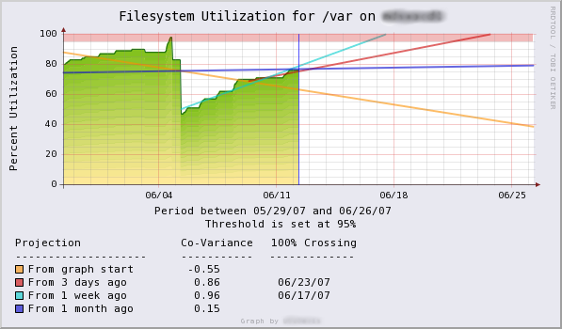

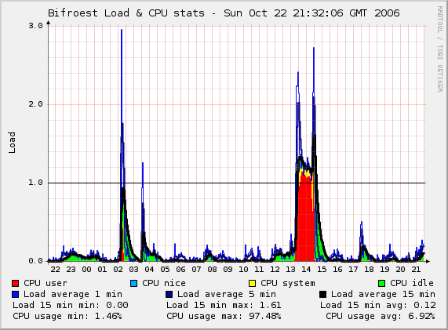

Statistic for network interfaces
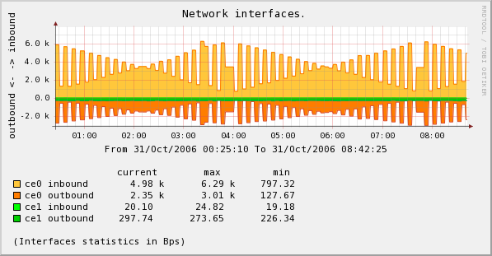

Server room temperature monitoring
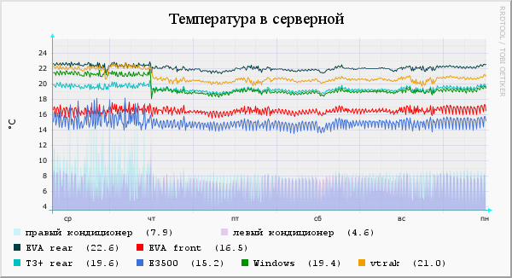
配合RRDTOOLS還有一種工具軟體Ganglia，Ganglia為一種適用於高速系統之分散式監控系統，如叢集電腦或網格運算，具備XML技術呈現資料、XDR方式壓縮及可攜式資料的優點。
範例圖：(取自http://monitor.millennium.berkeley.edu)
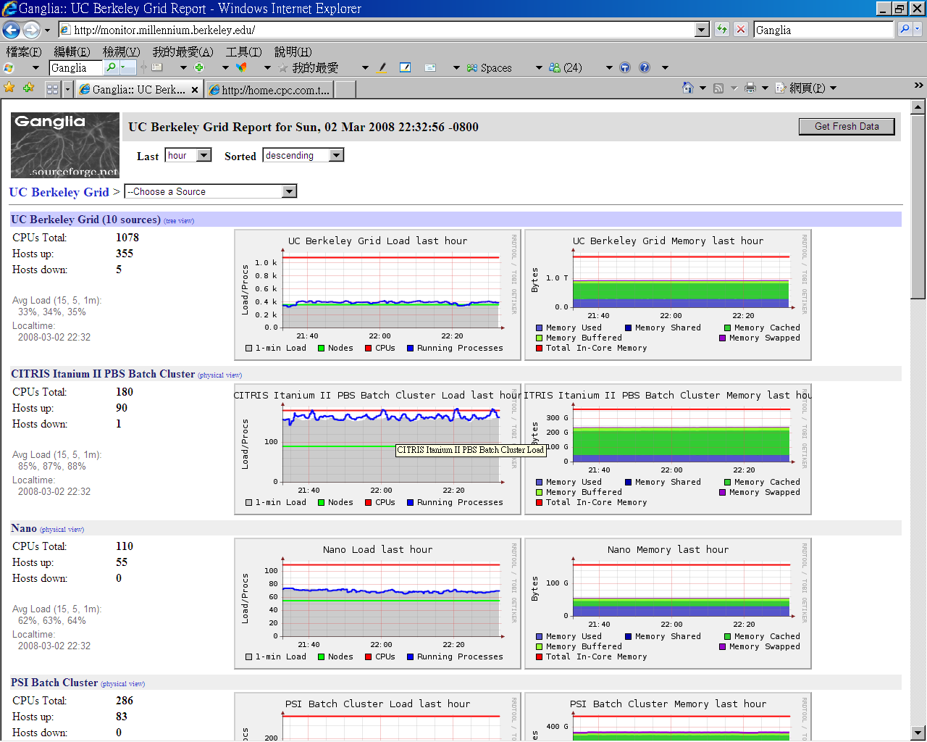

PDQ(Pretty Damn Quick)
PDQ是可下載利用的開放源碼，利用排隊理論（Queue-Theoretic）來說明電腦效能，在這個模型中，所有的系統資源(軟體或硬體)都替換成QUEUE(佇列)表示，結合演算法理論和數據進行分析計算後將可分析出結果。
排隊論是由1910年丹麥電話工程師A.K. Erlang在解決自動電話設計問題時首先提出來的，當時稱為話務理論。他在熱力學統計平衡理論的啟發下，成功地建立了電話統計平衡模型，並由此得到一組遞推狀態方程，從而導出著名的等候理論。
排隊系統又稱服務系統，由服務機構和服務對象（顧客）構成。服務對象到達時刻和提供服務的時間（即占用服務系統的時間）都是隨機的，下圖為一簡單的排隊系統模型。排隊系統包括三個組成部分：輸入過程、排隊規則和服務提供。
佇列
服務
INPUT
OUTPUT
根據等候理論的觀點，當顧客到達了服務系統內，即開始加入一條等候線，服務人員則由等候線中選出一位顧客來進行服務，當服務工作完成後再繼續重複選出另一個顧客，最普遍也是很公平的是先到先服務。根據觀察的結果可以發現，在服務及人員愈多時，則閒置的機會和成本就愈高，或服務及人員不足時，收益損失或等候成本就愈高，故等候線理論分析之目的在如何決定一個適當的設施及人員，平衡這兩方面的損失，使整個等候線系統的總成本最低，獲致最佳解，同樣的道理應用及系統時，即決定適當的資源和負載安排以讓系統達最佳效能。
程式庫功能：
PDQ_Init() Initializes all internal PDQ variables. Must be called prior to any other PDQ function.
PDQ_CreateOpen() Defines the characteristics of a workload in an open-circuit queueing model.
PDQ_CreateClosed() Defines the characteristics of a workload in a closed-circuit queueing model.
PDQ_CreateNode() Defines a single queueing-center in either a closed or open circuit queueing model.
PDQ_SetDemand() Defines the service demand of a specific workload at a specified node.
PDQ_SetVisits() Define the service demand in terms of the service time and visit count.
PDQ_SetDebug() enables diagnostic printout of PDQ internal variables.
PDQ_Solve() The solution method must be passed as an argument.
PDQ_GetResponse() Returns the system response time for the specified workload.
PDQ_GetThruput() Returns the system throughput for the specified workload.
PDQ_GetUtilization() Returns the utilization of the designated queueing node by the specified workload.
以下以一個簡單JAVA程式範例說明PDQ運算方式：
排隊理論定義：
INPUTS：
*平均到達時間:λ.
*平均服務時間:S.
Outputs：
*平均處理時間(從到達到離開): R = S / (1 − λS).
* 利用率：U = λS.
* 平均佇列長度：Q = λR.
* 平均等待時間：W = R − U.
INPUT：
平均到達時間為0.5。
平均服務時間為1秒。
OUTPUT：
# R = 1.0 /(1 − 0.5 * 1.0) = 2.0 seconds.
# U = 0.5 or 50%.
# Q = 0.5 * 2.0 = 1.0 customers.
# W = 2.0 − 0.5 = 1.5 seconds.
# 平均服務時間： S = 1.0 second.
# 平均等待時間： W = 1.5 second.
JAVA 原始程式：
import com.perfdynamics.pdq.*;
import com.braju.format.*;
public class SimpleSeries {
public static void main(String[] args) {
Parameters p = new Parameters();
PDQ pdq = new PDQ();
double arrivals_per_second = 0.5;
double server_per_work=1;
pdq.Init("Simple Series Circuit");
int noStreams = pdq.CreateOpen("Work", arrivals_per_second);
int noNodes = pdq.CreateNode("Server", Node.CEN, QDiscipline.FCFS);
pdq.SetDemand("Server", "Work", server_per_work);
pdq.Solve(Methods.CANON);
pdq.Report();
}}
執行結果：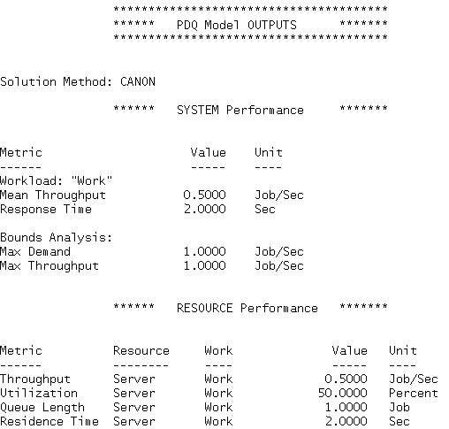

Capacity Planning容量計畫
容量計畫(Capacity Plan)為容量管理的第一個產生項目，其功能為確定目前的容量是否符合企業變化的需要，減少企業服務能力與客戶需求之間的落差，為解決這個問題，可從幾分面著手，例如引進新技術、設備、材料，增加工作人員、增加設備容量或是使用額外的產品。透過容量計畫，管理人員可掌握服務現況。經由事先的分析和預測，除減少危機的發生外亦可保持系統未來的穩定和成長。
  - 章節內容
Introduction
這個章節說明目前組織的狀況、資訊環境及面對的問題，另外也可以對對先前已實施的計畫結果提出建議。
Scope Of Plan
於這個章節中列出所有的資源清單或是資料太多時以附件的方式處理。
這裡的範圍可以包含所有的硬體、網路設備、周邊和軟體，如果這些資料是由軟體以自動收集的方式產生。
Method Of Plan
這個章節說明資料的來源方式，包含使用者未來的需求，另外就是提供從效能量測軟體所產生的歷史報表。
Management summary
這個章節可能是唯一給大部分讀者看的部分，說明重點為目標、時程及費用。
Business scenarios
這個章節需要證明如何將企業經營需求轉換成資訊需求以及將資訊需求轉換成容量需求。
Service summary
將所有的服務完整的做完不是短時間內可以達到的，所以容量計畫應該從重要或是有關災害復原的部分著手。另外在應用時也可能需要使用其他的資源。
Resource summary
這個章節將收集的資源利用統計資料列出，如果有資源維持不動或保留也應一併說明，避免未來被重新安置。
Option for service improvement
這個章節列出所有可以實行的改善方案。
Cost model
這個章節列出上一節所提各種方案的實行成本，也可以包含現行資訊環境的運作成本。
Recommendations
在考量經營環境及成本因素的前提下，所提出改善方案可行性提出建議。

公文資訊系統容量計畫
  - 說明
本計畫係以公文系統為例參考ITIL規範所設計的容量計畫，目的在分析公文系統的現況並預估未來成長的需要及可能遭遇的問題，最後藉由分析的結果提出改進建議以期維持系統的持續運作。
  - Background(背景)
    - Organization Current level of capacity
公文系統自96年1月1日啟用至今逾1年，系統範圍包含公文製作、公文管理、檔案管理、公文交換及憑證管理五大部分，使用範圍包含總公司、各事業部及代管代操作單位(焚化爐)，使用者約2000人。
使用設備方面計10台伺服器(含應用程式3台(台北*2、高雄*1)、資料庫2台、交換1台、影像1台、憑證驗證1台、XML BOX 1台、內湖備援2台)，SAN 磁碟陣列 300G，VERITAS 備份系統。
在維運方面，機器部分有專人維護並和廠商簽有維護合約，系統部分目前為保固階段有專人維護，資料庫有專責人員處理，另在災害異常處理方面有緊急備援計畫，當系統無法運作時將切換至內湖機房運作，人工作業方面訂有文書異常處理作業程序以應危機處理。
上線至今在硬體方面除伺服器RAM由出廠的2G擴充至4G及新增備援主機外，尚無其他的新增需求。
    - Problems experienced or Envisioned Du to Over or Under Capacity(問題經驗)
除上線初期曾因程式問題導致系統效能異常及功能新需求增修程式外，尚未發生其他重大問題，經廠商修正後系統趨於正常。
    - Degree to which Service Levels are being Achieved (預期服務標準)
目前尚無有對專門針對公文系統發表的標準，參考本案工作書對系統效能訂定的標準，平均反應時間應低於10秒，同時可供300人上線使用。
    - What Has Change Since the Last issue of change(上次版本後的變更)
尚無任何先前版本。
  - Scope of Plan(計畫範圍)
本計畫所使用的資源如下:
名稱 | 功能 | 規格
DOCDBX | 資料庫伺服器1 | 硬體  -INTEL  -4G RAM  -CD/RW  -300G HD  -Tape Driver  軟體  -Windows 2003  -MS SQL 2005 STD
DOCDBY | 資料庫伺服器2 | 硬體  -INTEL XEON 2.8G  -4G RAM  -CD/RW  -300G HD  -Tape Driver  軟體  -Windows 2003  -IIS 6  -MS SQL 2005 STD
DOCAPS1 | 應用伺服器1 | 硬體  -INTEL XEON 2.8G  -4G RAM  -CD/RW  -300G HD  -Tape Driver  軟體  -Windows 2003  -IIS 6
DOCAPS2 | 應用伺服器2 | 硬體  -INTEL XEON 2.8G  -4G RAM  -CD/RW  -300G HD  -Tape Driver  軟體  -Windows 2003  -IIS 6
DOCEXG | 交換伺服器 | 硬體  -INTEL XEON 2G  -2G RAM  -CD/RW  -300G HD  -Tape Driver  軟體  -Windows 2000  -IIS 5
DOCIMAGE | 影像伺服器 | 硬體  -INTEL XEON 2G  -2G RAM  -CD/RW  -250G HD  -Tape Driver  軟體  -Windows 2000  -IIS 5
DOCAPSDR | 應用伺服器備援 | 硬體  -INTEL XEON 2G  -2G RAM  -CD/RW  -300G HD  -Tape Driver  軟體  -Windows 2003  -IIS 6
DOCDBDR | 資料庫伺服器備援 | 硬體  -INTEL XEON 2G  -2G RAM  -CD/RW  -300G HD  -Tape Driver  軟體  -Windows 2003  -IIS 6
SAN STORAGE | 磁碟陣列 | 300G
  - Methods Used(資料取得方式)
系統功能為使用單位提出，工作負載預測的方式為系統反應，目前尚未使用模組化工具對系統效能進行收集，儲存和分析報表數據。
- Management Summary(管理摘要)
目前的系統處於穩定的狀態。
- Business Scenarios(經營情境)
目前系統功能除介面及報表仍須進行局部修正外，尚無須大幅度的更動，然仍可預期將會因法規修頒而須修改系統。
另由於資料的不斷增加，系統需要進行資料生命週期規劃，將資料依產生日期及使用情形存放於低階的儲存裝置以減低系統成本。
- Service Summary(服務摘要)
  - Current and Recent Service Provision(服務標準)
服務項目 | Throughput
LOGIN | 同時300人
新增作業 | 8秒內回應
查詢作業 | 10秒內回應
陳會辦作業 | 6秒內回應
檔案管理作業 | 8秒內回應
簽核作業 | 6秒內回應
儲存作業 | 5秒內回應
公文交換 | 8秒內回應
影像調閱 | 8秒內回應
  - Service Forecasts(服務預測)
除法規及使用單位新需求外，短時間內尚無重大需求。
- Resource Summary(資源現況)
  - Current and Recent Resource Usage(資源使用)
空間主要使用為公文檔(本文+附件)及公文資料庫，空間配置及情形現況如下：
用途 | 配置空間 | 使用空間 | 使用率
公文檔(DBY) | 153G | 127G | 83%
資料庫(DBX) | 102G | 52G | 50%
項目 | 伺服器名稱 | CPU 使用率 | Memory  使用 | DISK使用率(單位G)
 |  |  |  | 配置 | 剩於空間
1 | DOCAPS1 | 50 | 2.2G | C:29  D:380 | C:20  D:200
2 | DOCAPS2 | 50 | 2.2G | C:29  D:380 | C:8  D:284
4 | DOCDBX | 60 | 3.8G | C:29.2  D:380  E:102 | C:19.7  D:256  E:80
5 | DOCDBY | 70 | 3.8G | C:29  D:153  G:380 | C:13.6  D:26.9  E:240
7 | DOCIMAGE | 20 | 1G | C:50  D:224 | C:36  D:91.8
8 | DOCEXG | 40 | 1G | C:8  D:43 | C:2  D:26
  - Resource Forecasts(使用預測)
以目前的系統的運作情形判斷，主機的使用已符合需要，唯磁碟的空間需要增加，分析上線至今的使用情形，檔案數(簽、稿、附件等)由開始的9萬件提高至16萬件，97年1月份更高達20萬件，使用空間亦從初始的每月4G成長至6G，最高為7G，截至97.2月累計使用量約為71G，從資料顯示來看工作天數有影響關係，2月份差異特別明顯。
上述資料於EXCEL利用線性方式預估至99年12月使用量，結果將達10G，累積空間需求為362G，接近兩倍成長。以目前於SAN磁碟陣列規劃的空間 DB(102G)，檔案(153G)，剩餘空間DB(50G)，檔案(97G)，比較趨勢圖後發現檔案空間於11月前必需擴充，DB部分因僅存放公文資料成長和緩(每年約50G)，預計可使用至97年底，如計算至三年後(99.12)資料庫及檔案需求約200G及362G共562G。
以下圖表分別為96.1-97.2 檔案數及磁碟用量統計、磁碟使用趨勢圖及空間消長圖。
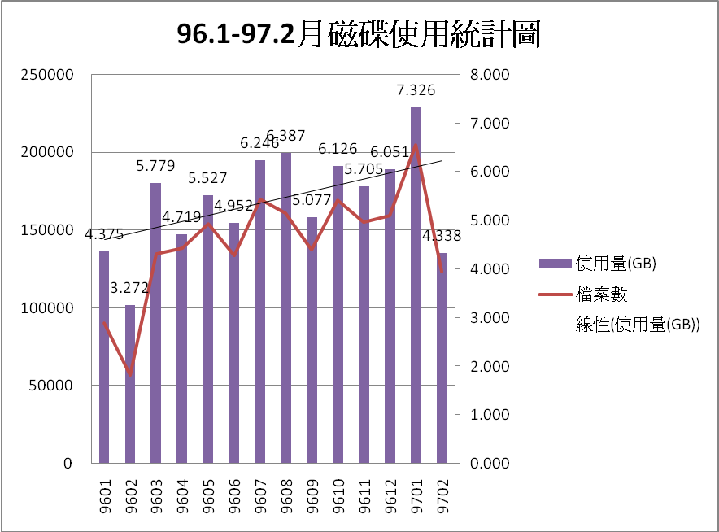
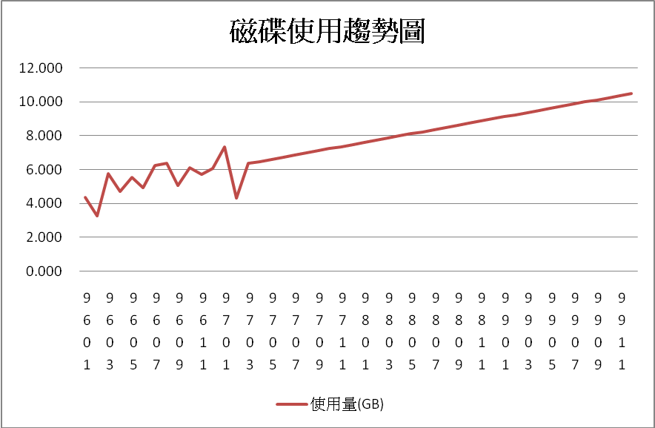
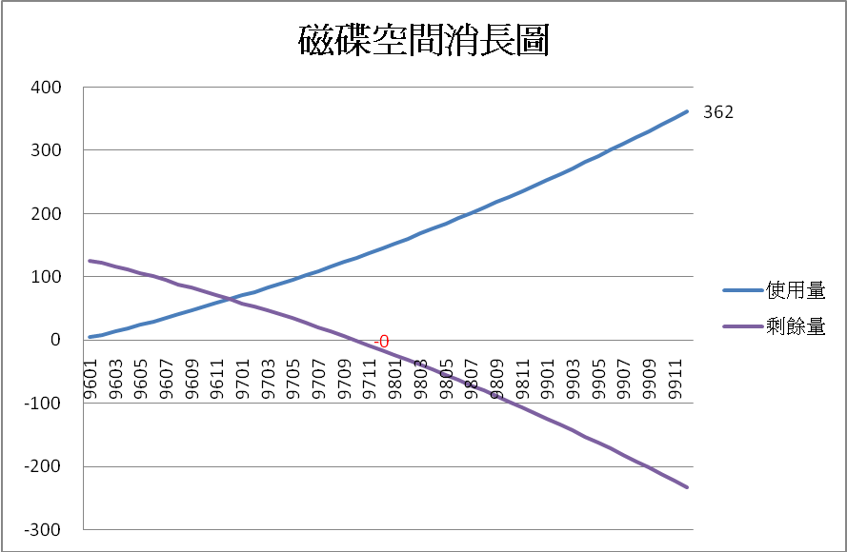
- Options for Improvement(改善建議)
  - 增加磁碟空間
增加SAN磁碟陣列容量。
  - 採用次級儲存裝置
由於公文檔案經歸檔後不再更動，長期佔用SAN磁碟陣列空間也不符效益，引進次級的儲存裝置如光碟櫃或磁帶設備等，將有助解決此問題。
  - 檔案壓縮設備
從資料生命週期來看，公文資料更動機率會隨時間增加而減少，這些資料如果於儲存時若能使用壓縮，可減少磁碟空間，尤其對異動性不高的歸檔檔案而言更為適用。
- Cost Model(成本分析)
使用SAN 磁碟陣列具動態空間規劃優點，目前硬碟價格較低，SCSI硬碟 145G約11000元。
檔案壓縮系統，價格依產品功能而定。
- Recommendations(結論)
  - Business Benefits to be Expected(預期效益)
增加磁碟空間可維持系統持續運作，增加壓縮裝置可減少使用空間。
  - Potential Impact of Carrying Out the Recommendation(影響範圍)
影響的部分以公文相關作業為主。
  - Risks Involved(風險分析)
磁碟擴充部分由於是SAN磁碟陣列進行，風險較低，檔案壓縮系統則涉及儲存裝置，壓縮、加密保護等功能，如裝置損壞時，檔案是否可讀取，或是未來提昇能力等，這一方面須進一步了解。
  - Resource Required(資源需求)
尚無其他軟硬體需求。
  - Setup and On-going Costs (建置及營運成本)
引進壓縮系統，將增加維護費用，擴充空間可由現行設備勻撥提供，暫無額外營運成本。

心得建議
經過本次的實習後對ITIL有更深的認識，由各地專家的介紹中，我對Capacity Management的實作有了概念，簡單說起來就是六大步驟-現況分析、監控、調校、需求管理，需求預測，最後產生容量計畫，透過這些步驟，對系統現況的瞭解及未來的擴充有重大的幫助。
在報告的最後製作公文系統容量計畫，編寫過程中發現了許多需要改進的地方，如有關CPU工作量，記憶體使用量、磁碟使用量及網路部分效能資料，這些部份還需加強，未來將繼續努力使計畫完整。
會議中也介紹用OPEN SOURCE工具來收集效能資料，這部分可與現有的MOM配合使用，讓系統的管理更臻完善。
最後，謝謝長官的支持讓我有這次實習的機會。

參考資料
  - http://www,cmg.org
  - http://www.iii.org.tw
  - http://www.acer.net/index.jsp(微巨服務)
  - http://rrdtool.cs.pu.edu.tw/doc/rrdtool.en.html#___top
  - http://www.perfdynamics.com
  - http://ganglia.sourceforge.net

